Романенко Олег Анатолійович

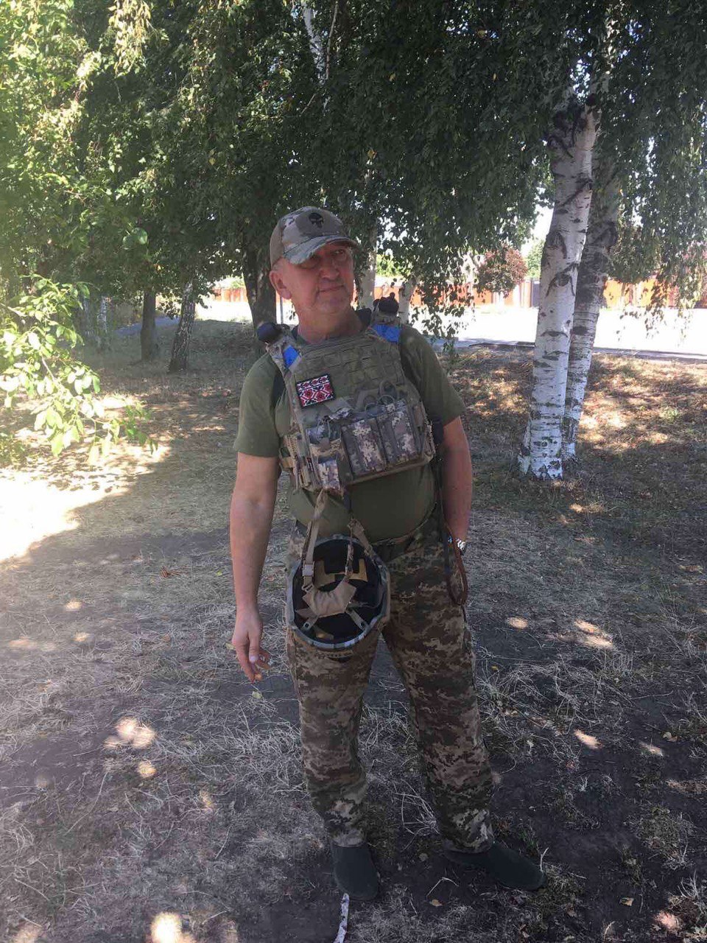
Дата народження: 17.05.1970
Дата смерті: 05.02.2025
Місце народження: м. Макіївка, Донецька обл.
Місце загибелі: с. Писарівка, Сумська обл.
Позивний: Док
Звання: капітан
Посада: ординатор
Підрозділ: відділення паліативної допомоги і нейрореабілітації та відновлювального лікування клініки неврології Національного військово-медичного клінічного центру «Головний військовий клінічний госпіталь» МО

Народився 17 травня 1970 року в місті Макіївка, Донецької області.
Закінчив Національний медичний університет імені О.О. Богомольця. Працював анестезіологом та лікарем медицини невідкладних станів у столичних лікарнях.
Був професіоналом в улюбленій професії, вірним другом і надійним колегою, люблячим сином, братом, чоловіком, батьком, вірним сином свого народу. Був лікарем, для якого порятунок людей був понад усе.
Отримав Подяку Київського міського голови за мужність та професійну самовідданість, виявлені під час Революції гідності.
В грудні 2023 року мобілізований до відділення паліативної допомоги і нейрореабілітації та відновлювального лікування клініки неврології Національного військово-медичного клінічного центру «Головний військовий клінічний госпіталь» МО на посаду ординатор зі званням капітан медичної служби.
Працював на стабілізаційних пунктах на Сумщині. Учасник Курської операції.
Загинув 5 лютого 2025 року на Сумщині під час атаки ворожих дронів на евакуаційний автомобіль медиків.
Похований на Лук’янівському кладовищі міста Києва.
Нагороди:
- орден “За мужність” ІІІ ступеня (посмертно). Указ Президента України №150/2025 від 26.02.2025;
- орден Святого Миколи Чудотворця ІІІ ступеня, видано ВФСМС «Українське народне посольство», 25 травня 2005.

